официальное издание муниципального образования Михайловский сельсовет Ужурского района Красноярского края
издается с 2005 года

06.12.2024 г.
СПЕЦИАЛЬНЫЙ ВЫПУСК

"Михайловский вестник"

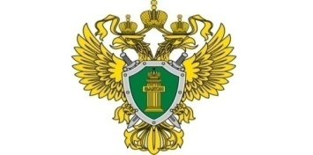

Установлена административная ответственность за пропаганду "чайлдфри"

Прокуратура Ужурского района

4 декабря вступили в силу изменения, внесенные Федеральным законом от 23.11.2024 N 401-ФЗ в статью 6.21 Кодекса Российской Федерации об административных правонарушениях.
Административным штрафом будут наказываться распространение информации или совершение публичных действий, направленных на формирование привлекательности отказа от деторождения либо искаженного представления о социальной равноценности рождения детей и отказа от деторождения, либо навязывание информации об отказе от деторождения, вызывающей к этому интерес.
Административная ответственность наступит в случае, если эти действия не будут содержать признаков уголовно наказуемого деяния.
Размер административного штрафа для граждан составит от 50 до 100 тысяч рублей, для должностных лиц - от 100 до 200 тысяч рублей, для юридических лиц - от 800 тысяч до 1 млн рублей. В отношении юридических лиц вместо наложения административного штрафа возможно административное приостановление деятельности на срок до 90 суток.
За действия, совершенные среди несовершеннолетних, с применением СМИ или сети "Интернет" предусмотрены увеличенные размеры административных штрафов.
Также статья 6.21 КоАП РФ дополнена примечанием, согласно которому административным правонарушением не являются распространение информации о монашестве и монашеском образе жизни, соблюдении обета безбрачия (целибата) и связанном с ними отказе от деторождения и (или) совершение публичных действий, направленных на формирование привлекательности монашества и монашеского образа жизни, соблюдения обета безбрачия (целибата).

